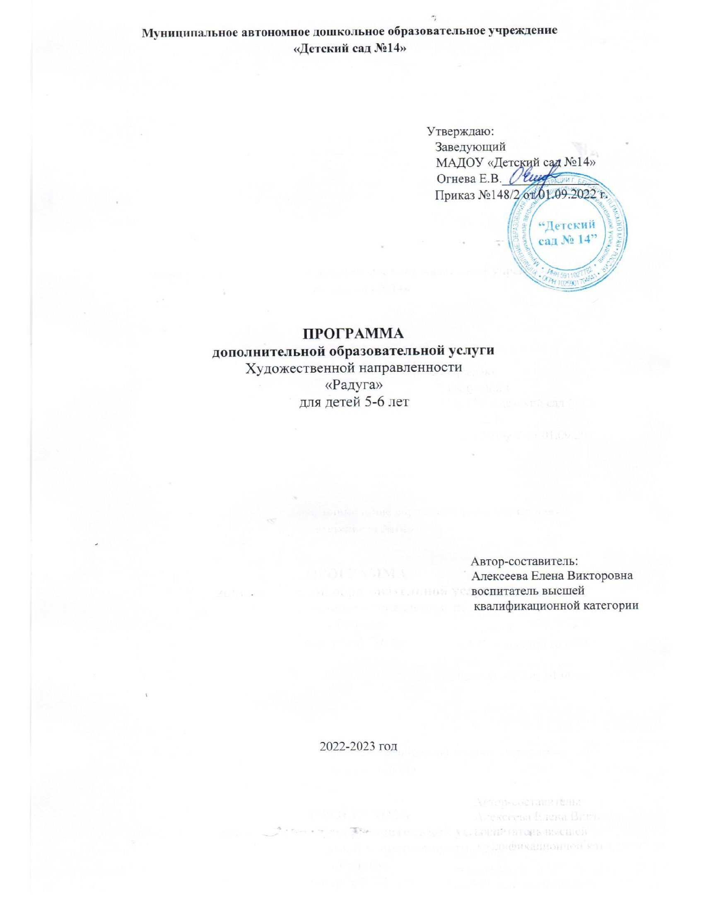

Пояснительная записка.
В наши дни вопрос развития творческих способностей детей стоит особенно остро. Вероятно, это связано с тем, что дети стали больше проводить времени с компьютером и другими средствами технического прогресса. Всё меньше внимания уделяется родителями занятиям со своим ребёнком рисованием, лепкой, аппликацией и ручным трудом. Дети от природы наделены яркими способностями. И задача взрослых: и педагогов, и родителей - заинтересовать ребёнка художественной деятельностью, пробудить желание к созданию различных поделок, развить важнейшие психические процессы: воображение, мышление и др., помочь овладеть простыми ручными операциями, подготовить ребёнка к обучению в школе.
Развитие интеллектуальных и мыслительных процессов необходимо начинать с развития движения рук, а в частности с развития движений в пальцах кисти. Это связано с тем, что развитию кисти руки принадлежит важная роль в формировании головного мозга, его познавательных способностей, становлению речи. Значит, чтобы развивался ребенок и его мозг, необходимо тренировать руки. «Источники творческих способностей и дарования детей - на кончиках их пальцев. От пальцев, образно говоря, идут тончайшие нити - ручейки, которые питают источник творческой мысли. Другими словами: чем больше мастерства в детской руке, тем умнее ребенок», - так говорил В. А. Сухомлинский.
Говоря о способностях, Т. С. Комарова выделила следующие свойства личности человека, определяющие его способность к деятельности: восприятие и формирующиеся на этой основе представления, воображение, ручная умелость, эмоционально – положительное отношение к деятельности. Все эти качества личности ребенка мы можем развивать в процессе с разными материалами.
Ребёнок узнаёт мир с помощью манипуляций, то есть действий с различными предметами, которые позволяют ему узнать и изучить их свойства, при этом, познавая и свои творческие способности, изменить то, к чему прикасается. Совершенствование личности ребёнка предполагает развитие у него разнообразных способностей, умений, навыков, которые развиваются в продуктивной художественной деятельности.Мир, в котором сегодня живет человек, заставляет людей искать четкие ориентиры, преодолевать разноречивость многих представлений и знаний, образующихся в результате потока информации. В поисках цельности человек обращает свой взор к истории, стремится осмыслить себя в сложных связях не только с настоящим, но и с прошлым. Здесь внимание его устремляется на все, что рождает ощущение непреходящих ценностей. Видеть красоту предметов прикладного искусства, попробовать изготовить их своими руками, это ли не важно, это ли не интересно для ребенка?
Программа вводит ребенка в удивительный мир творчества, дает возможность поверить в себя, в свои способности, предусматривает развитие у детей изобразительных, художественно-конструкторских способностей, нестандартного мышления, творческой индивидуальности.
Что же понимается под творческими способностями?
Творческие способности определяются как способности к созданию оригинального продукта, изделия, в процессе работы над которыми самостоятельно применены усвоенные знания, умения, навыки, проявляются хотя бы в минимальном отступлении от образца, индивидуальность, художество.
Таким образом, творчество – создание на основе того, что есть, того, чего еще не было. Это индивидуальные психологические особенности ребёнка, которые не зависят от умственных способностей и проявляются в детской фантазии, воображении, особом видении мира, своей точке зрения на окружающую действительность. При этом уровень творчества считается тем более высоким, чем большей оригинальностью характеризуется творческий результат.
Работа в кружке - прекрасное средство развития творчества, умственных способностей, эстетического вкуса, а также конструктивного мышления детей.
Предлагаемая программа имеет художественно-эстетическую направленность, которая является важным направлением в развитии и воспитании ребенка. Программа предполагает развитие у детей художественного вкуса и творческих способностей.
Программа рассчитана для детей дошкольного возраста(5-6 лет)
Это обусловлено тем, что в данный возраст характеризуется значительным ростом физических возможностей, особенно активным развитием мелких мышц кистей рук, изменением психологической позиции и ощущением дошкольниками "взрослости”, желанием проявить свою индивидуальность и творческие способности.
Настоящая программа представляет курс по развитию творческих способностей посредством продуктивной деятельности.
Программа составлена с учётом интеграции образовательных областей:
«Познавательное развитие», «Речевое развитие», «Художественно-эстетическое развитие», «Социально-коммуникативное развитие».
Программа по художественно - эстетическому образованию «РАДУГА» разработана на основе методических рекомендаций Давыдовой Г.Н. «Нетрадиционные техники рисования в детском саду», Швайко Г.С. «Занятия по изобразительной деятельности в детском саду», Программа, конспекты занятий Лыковой И.А. «Цветные ладошки», Комаровой Т.С. «Изобразительная деятельность в детском саду».
Цель программы: развивать познавательных, творческих и художественных способностей детей в процессе продуктивной деятельности через активизацию мелкой моторики пальцев и кистей рук.
Задачи:
Обучающие:
- освоить приёмы и способы работы с различными материалами и инструментами, обеспечивающими изготовление художественных поделок, элементов дизайна;
- выработать умения планировать свою деятельность и предъявлять её результат;
- знакомить с основами знаний в области композиции, формообразования, декоративно – прикладного искусства;
- совершенствовать умения и формировать навыки работы нужными инструментами и приспособлениями при обработке различных материалов;
- знакомить с нетрадиционной техникой выполнения творческих работ;
- знакомить детей с различными материалами, их свойствами и способами преобразования.

Развивающие:
- развивать интерес, эмоционально-положительное отношение к художественно-ручному труду, готовности участвовать самому в создании поделок, отвечающих художественным требованиям;
- развивать образное мышление и творческое воображение, эстетическое отношение к природному окружению своего быта;
- развивать мелкую моторику рук;
- развивать креативное мышление;
- развивать умение ориентироваться в проблемных ситуациях;
- развивать воображение, представление, глазомер, эстетический вкус, чувство меры.
Воспитательные:
- воспитывать смекалку, трудолюбие, самостоятельность;
- воспитывать дисциплинированность, аккуратность, бережливость;
- воспитывать целеустремленность, настойчивость в достижении результата;
- развивать коммуникативные способности;
- воспитывать желание участвовать в создании индивидуальных и коллективных работ;
- воспитывать у детей интерес к продуктивным видам деятельности, формируя образное представление у детей, воспитывая и развивая их творческие способности;
- добиться максимальной самостоятельности детского творчества.

Актуальность данной программы в том, что художественный ручной труд – это работа с различными материалами, в процессе которой ребенок создает относительно полезные и эстетически значимые предметы и вещи. Художественный ручной труд объединяет в себе сущностные характеристики художественной и трудовой деятельности. Ребенок сам создает предметы, поделки, что очень привлекает его. Он видит, что его изделиями украшают интерьер группы, их можно использовать в играх. Так же, при художественном ручном труде развивается мелкая моторика рук, что очень хорошо способствует на развитие речи ребенка
Сроки реализации программы.
Программа кружка направлена на всестороннее, гармоничное и целостное развитие личности детей дошкольного возраста от 5 до 6 лет.
Срок реализации – с 01.09.2022 по 31.08.2023 г.
Курс занятий по программе рассчитан на 2 раза в неделю. Занятия проводятся во второй половине дня. Продолжительность занятий 20-25 минут.
Формы и режим.
Формой организации учебных занятий является групповая и индивидуальная. Работа с дошкольниками осуществляется на основе наглядности, доступности, систематичности, закрепление навыков, индивидуального подхода, сознательности.
Формы работы:
• теоретическое обсуждение вопросов, практическое использование полученных знаний;
• работа с наглядными пособиями и наглядным материалом;
• практические занятия по изготовлению поделок.
Формы подведения итогов.
- Изготовление альбома фотографий детских работ;
- Проведение выставок детских работ.
Основные методы работы.
- Словесный – предварительная беседа, словесный инструктаж с использованием терминов, беседа по теме;
- Наглядный – показ образца изделия, анализ образца. Работа по образцу. Составление плана работы по изготовлению изделия;
- Практической последовательности – изготовление изделия под руководством воспитателя, самостоятельно, индивидуальные и коллективные творческие работы.
Методы, в основе которых лежит уровень деятельности детей:
- объяснительно-иллюстративный – дети воспринимают и усваивают готовую информацию (рассказ, показ, иллюстрация)
- репродуктивный – несовершеннолетние воспроизводят полученные знания и освоенные способы деятельности (практические занятия)
- частично–поисковый – участие в коллективном поиске, решение поставленной задачи совместно с руководителем
- исследовательский – самостоятельная творческая работа детей.

Методы, в основе которых лежит форма организации деятельности детей на занятиях:
- фронтальный – одновременная работа со всеми ребятами
- индивидуально-фронтальный – чередование индивидуальных и фронтальных форм работы
- групповой – организация работы в группах (при выполнении коллективных работ каждая группа выполняет определенное задание)
- индивидуальный – индивидуальное выполнение заданий, решение проблем (каждый ребенок должен сделать свою поделку)
- коллективный - в процессе подготовки и выполнения коллективной композиции дети работают все вместе, не разделяя обязанностей.

Примерная структура занятий.
- Педагог заинтересовывает детей, используя художественное слово, пение песенок, игровые приёмы. Загадываются загадки, читаются стихи, проводятся беседы.
- Привлекает детей к обследованию самого предмета, либо рассматриванию иллюстраций данного объекта или явления, сопровождает показ словами.
- Демонстрация образцов, панно, аппликации, композиции, их анализ.
- Пальчиковая гимнастика, разминка рук.
- Самостоятельное изготовление поделки.
- Оказание помощи детям, испытывающим затруднение и неуверенность: на отдельном листе бумаги показывает нужное движение, приём, взяв руку ребёнка в свою.
- По окончании работы детские работы выставляются на стенде или на свободном столе для рассматривания. Дети обмениваются впечатлениями. Педагог помогает обратить внимание детей на выразительность образов, отмечает наиболее интересные детали созданных изображений.
- Уборка рабочих мест, инструментов, оставшегося материала.

Принципы, лежащие в основе программы:
- доступности (простота, соответствие возрастным и индивидуальным особенностям);
- наглядности (иллюстративность, наличие дидактических материалов).
- демократичности и гуманизма (взаимодействие руководителя и детей в социуме, реализация собственных творческих потребностей);
- «от простого к сложному» (научившись элементарным навыкам работы, применять свои знания в выполнении сложных творческих работ).
Тематика занятий строится с учетом интересов детей, возможности их самовыражения. В ходе усвоения детьми содержания программы учитывается темп развития специальных умений и навыков, уровень самостоятельности, умение работать в коллективе.

Ожидаемые результаты:
К концу года дети должны уметь:
- наличие навыков пользования ножницами, бумагой, клеем, бросовым и природным материалом;
-склеивать готовые элементы и соединять их в образы;
- преобразовывать геометрическую форму методом складывания пополам, вчетверо в разных направлениях;
- умение создавать аппликацию способом обрывания.
- составлять плоскостную, сюжетную композицию;
- осваивать последовательность работы;
-смогут создавать сюжеты и образы и объединять их в коллективные композиции;
-использовать нетрадиционный материал ;
-умение находить новые способы для художественного изображения;
-умение передавать в работах свои чувства с помощью различных средств выразительности.

СОДЕРЖАНИЕ
Содержание данной программы направлено на выполнение творческих работ, основой которых является индивидуальное и коллективное творчество. В основном вся практическая деятельность основана на изготовлении изделий. Программой предусмотрено выполнение практических работ, которые способствуют формированию умений осознанно применять полученные знания на практике по изготовлению художественных ценностей из текстильных и природных материалов. На занятиях в процессе труда обращается внимание на соблюдение правил безопасности труда, санитарии и личной гигиены, на рациональную организацию рабочего места, бережного отношения к инструментам, оборудованию в процессе изготовления художественных изделий.

Программа состоит из 7 блоков.

  - Работа с бросовым материалом
Бросовый материал даёт огромные возможности для осуществления фантазий. Самое интересное, что такой материал для поделок в этом случае находится под рукой. Для того чтобы смастерить что-то занятное, не нужно идти в магазин, ехать в лес или идти в парк и собирать природный материал. Все необходимое можно найти у себя в бытовых твердых отходах или в дальнем пыльном закутке гаража. Яичные контейнеры, скорлупа, пластиковые и стеклянные бутылки, твердые пакеты из-под молочных продуктов, соков и многое другое являются прекрасным, бесплатным поделочным материалом. Практическая работа с разнообразным бросовым материалом побуждает детей к творчеству; предусматривает развитие навыков ручного труда; развивает творческое воображение и конструктивное мышление; знакомит с приёмами работы различными инструментами, подходящими именно к тому материалу, с которым в данный момент работают; учит осторожному обращению с ними; способствует развитию координации движений пальцев; развивает мелкую моторику пальцев; воспитывает усидчивость и самостоятельность. Работая с разными материалами, дети знакомятся с их свойствами, разнообразной структурой, приобретают трудовые навыки и умения, учатся мыслить. Некоторые операции требуют приложения усилий, использования наиболее опасных инструментов, особенно в подготовительной стадии, и этот этап работы руководитель берёт на себя.
Таким образом, поделки из бросового материала помогут деткам ценить каждую мелочь. И главное — включать свое воображение и фантазию относительно того, как можно использовать тот или иной бросовый материал.
При работе с бросовым материалом учитываются возрастные особенности детей.

  - Бумагопластика и пейп-арт - поделки из салфеток.
Пейп-Арт – это удивительная технология изготовления игрушек, композиций из бумаги и салфеток, декорирование разнообразных предметов. Кроме того, изготовление игрушек, композиций из салфеток - прекрасное упражнение для развития мелкой моторики пальцев.
Бумагопластика - это техника создания бумажных композиций. Бумага по праву является одним из самых простых, доступных и легко обрабатываемых материалов. С изделиями из бумаги мы знакомимся с самого раннего детства.
Допускается использование бумаги различной по толщине, фактуре, цвету, текстуре. Для аппликации используют цветную бумагу, бархатную, картон.
При выполнении работ со складыванием, используют более тонкую писчую или цветную бумагу. Картон, полукартон или плотная бумага чаще всего применяются для изготовления различных конструкций.
Существуют различные типы изделий из бумаги:
- изделия из полосок (квиллинг);
- изделия в технике аппликации;
- изделия на основе коробочек, конусов, цилиндров;
- изготовление макетов и конструкций.
Работа строится на имеющихся у детей навыках, полученных на занятиях аппликацией, оригами: складывание бумаги в разных направлениях, способы обрывания, симметричное, силуэтное, контурное, многослойное вырезывание, склеивание и т. д.
Изготовление аппликации – достаточно лёгкое и очень интересное занятия для детей. Здесь открывается широкий простор для креативной деятельности детей. Технология изготовления объёмной аппликации отличается степенью сложности. На занятиях предлагается получить объёмность предмета на аппликации из различных фигур за счёт приклеивания деталей к основному листу.
На занятиях дети могут изготовить подарки и открытки из бумаги, используя техники бумагокручения и бумагопластики.
Объектами для изображения в этой технике может быть всё, что лепится из пластилина: фрукты, цветы, насекомые, птицы, животные, рыбки, люди, модели машин, архитектурные элементы, упаковки, макеты...

  - Ниткопластика
Понятие «Ниткопластика» имеет два смысловых корня: «пластика» (греч. ваяние) - это выразительность форм в графических и живописных изображениях, а «нитка» подразумевает материал, при помощи которого осуществляется замысел. Принцип данной техники заключается в создании любого предмета или картины с изображением выпуклых, полуобъёмных объектов, сделанных из ниток. Ниткопластика может быть доступна с трёхлетнего возраста.

4. Тестопластика.
Тестопластика - декоративная лепка. Тестопластика – это отличный вид развивающего искусства, который очень нравится детям. Солёное тесто – это самый экономичный и безопасный способ попробовать свои силы в развитии фантазии, ведь слепить из него можно всё что угодно. Тесто – доступный всем, дешёвый и лёгкий в применении материал, его можно заготовить заранее (впрок). Тесто можно окрасить и лепить уже цветное изделие, а можно расписать готовую работу после окончательного высыхания. Красота и изящество «солёных поделок» дадут пищу для творческого размышления. Работы отличаются легкостью, прочностью.
Тестопластика является одним из видов народно-прикладного искусства. Лепка – полезное занятие для пальчиков, так как развитие мелкой моторики рук у детей напрямую связано с развитием речи и мышления. Работа с тестом – это, своего рода упражнения, оказывающие помощь в развитии тонких дифференцированных движений, координации, тактильных ощущений детей.
Самое важное и ценное заключается в том, что занятия лепкой из соленого теста, наряду с изобразительным искусством (раскрашиванием готовых изделий), развивает ребенка эстетически. Раскрашенные изделия выглядят керамическими. Экологическая чистота и безвредность материала позволяет широко использовать его в работе с детьми.
Занятие лепкой является одной из начальных форм художественного воспитания детей. Всему, что так необходимо ребенку: воспитанию усидчивости, аккуратности, терпению; развитию ловкости рук и точности глазомера; овладению технологическими операциями и, прежде всего, творческому подходу к любой работе – поможет тестопластика.
Основные используемые приемы лепки:
• Разминание — надавливание руками и пальцами на кусочек пластилина или теста.
• Отщипывание — отделение от большого куска пластилина или теста небольших кусочков при помощи большого и указательного пальцев руки. Для этого сначала прищипывают с края большого куска небольшой кусочек пластилина или теста, а затем отрывают его.
• «Шлепанье» — энергичное похлопывание по пластилину напряженной ладонью с прямыми пальцами. Размах движений можно варьировать.
• Сплющивание — сжимание куска теста (пластилина) с целью придания ему плоской формы. Небольшой кусок пластичного материала можно сплющить при помощи пальцев.
• Большой кусок придавливают ладонями (под давлением веса тела) к плоской поверхности.

  - Экопластика.
Экопластика – вид детского художественного творчества, в котором художественные образы создаются из разных природных материалов. Природные материалы дают огромные возможности для творчества. Особенно полезно заниматься таким рукоделием детям. В процессе творчества у них развивается воображение, мышление, они приобретают новые навыки.
Яркие, разноцветные листья и цветы радуют нас каждый сезон, однако, они способны дарить окружающим положительные эмоции круглый год. Из листьев и цветов можно сделать красивые аппликации, создать красочный орнамент или провести персональный дизайнерский эксперимент. Из цветов и листьев создаются целые картины и панно, которые потом займут свое почетное место в доме. Для работы используются сухие листья, травы и цветы.
Так как весь материал для работы относится к категории бросового, при его подборе предъявляется определённые требования:
• должен быть безопасным для детей (не токсичным, не вызывать аллергию);
• тщательно промытым и высушенным;
• доступным в обработке (вырезаться, протыкаться, склеиваться и т. д.)

  - Рисование. Нетрадиционное рисование .
Основные методики нетрадиционных техник рисования :
-Рисование пальчиками: ребенок опускает в пальчиковую краску пальчик и наносит точки, пятнышки на бумагу. На каждый пальчик набирается краска разного цвета. После работы пальчики вытираются салфеткой, затем краска смывается.
- Рисование ладошкой: ребенок опускает в пальчиковую краску ладошку или окрашивает её с помощью кисточки (с 5 лет) и делает отпечаток на бумаге. Рисуют и правой и левой руками, окрашенными разными цветами. После работы руки вытираются салфеткой, затем краска смывается.
- Тычок жесткой полусухой кистью: ребенок опускает в гуашь кисть и ударяет ею по бумаге, держа вертикально. При работе кисть в воду не опускается. Таким образом, заполняется весь лист, контур или шаблон. Получается имитация фактурности пушистой или колючей поверхности.
- Оттиск печатками: ребенок прижимает печатку к штемпельной подушке с краской и наносит оттиск на бумагу. Для получения другого цвета меняются и мисочка и печатка.
- Скатывание бумаги: ребенок мнет в руках бумагу, пока она не станет мягкой. Затем скатывает из неё шарик. Размеры его могут быть различными: от маленького (ягодка) до большого (облачко, ком снеговика). После этого бумажный комочек опускается в клей и приклеивается на основу или обмакивается в краску для получения цветного изображения на листе бумаги.
- Рисование крупой: ребенок рисует клеем по заранее нанесенному рисунку. Не давая клею засохнуть, насыпает на клей крупу (по рисунку).
-Пластилинография – относительно новая, нетрадиционная техника рисования, которая привлекает к себе внимание и детей и взрослых. Представляет собой создание лепных картин с изображением более или менее выпуклых, полуобъёмных объектов на горизонтальной поверхности. Основной материал — пластилин. Кроме того, пластилинография допускает включение в композицию вспомогательных деталей — бисера, бусин, природного, а также бросового материала.

  - Оригами.
Оригами - искусство складывания из бумаги, без ножниц и клея.
Существует несколько видов оригами:
-Классический вид представляет собой складывание фигур из одного листа бумаги без использования ножниц и клея. Из него собирают разнообразные фигуры - это традиционные самолетики, кораблики, журавлики, лягушки, цветочки.
-Модульное оригами, формируется в одно целое из нескольких десятков модулей. При этом они могут складываться, а могут и сшиваться с помощью ниток или склеиваться клеем.
- Простое оригами. Оно представляет собой вид оригами, в котором можно использовать простейшие элементы. Цель такого оригами – облегчить занятие людям, которые только вникают в удивительный мир бумажного искусства. Кроме того, простое оригами подходит и людям с ограниченными навыками движения.
Материалы для реализации программы
Бумага разных видов:
картон белый и цветной, бумага акварельная, ватман, альбомы, писчая бумага, папирусная бумага, бумажные салфетки, гофрированная бумага, бумага цветная, бумага двухсторонняя, журнальная бумага, газетная бумага, калька и т.д.
ткань,
вата, ватные диски, ватные палочки,
свеча,
природный материал:
семена растений, семена арбуза, дыни и др., сухие листья, сухие цветы, желуди, каштаны, шишки разных деревьев, веточки, мох, перья, галька и т.д.
крупы, мука, соль, фигурные макаронные изделия,
пластилин,
глина,
тесто соленое, тесто цветное,
бросовый материал:
коробки, спички, пластиковые бутылочки, крышечки разных размеров и материалов, скорлупки от киндер яиц, пробки, баночки от йогуртов, разовая посуда, коктейльные трубочки, пайетки, бусы, скорлупа яиц и т.д.
фольга,
нитки:
мулине, джутовая, ирис и др.
краски:
гуашь, акварельные краски, акриловые краски,
карандаши простые, цветные,
фломастеры, маркеры, печати, восковые мелки, пастель, уголь, гелевые ручки и т.д.
ножницы,
клеёнка,
клей:
клей-карандаш, канцелярский клей, клей ПВА, клейстер,
кисти:
беличьи № 1, 3, 5, 9, щетина № 3, 5
стеки,
влажные салфетки,
непроливайки,
шаблоны.
Способы работы:
1.Отрезание или обрывание полосок или кусочков от листа бумаги.
2.Вырезание по контуру предметов и комбинирование из них композиций.
3.Наклеивание комочков бумаги на плоскостное изображение.
4.Скатывание бумажных салфеток в комочки и наклеивание их на изображение.
5.Наклеивание ниток и ткани на изображение.
6.Скатывание ватных шариков и наклеивание их на изображение.
7.Наклеивание ватных дисков на изображение.
8. Наклеивание сухих листьев на плоскостное изображение
9. Скрепление различных деталей.
10. Наматывание ниток на основу.
11. Моделирование из природного материала: скорлупы, семечек, гороха, фасоли, крупы, веточек, камешков.
12.Комбинирование природных материалов с различными другими материалами.
13.Изучение нетрадиционных способов рисования.
14.Лепка предметов из теста и их закрашивание.
15.Изучение приемов работы с бумагой.
16.Барельеф.
Ожидаемый результат
- Укрепление физических и психологических сил детей. Формирование ценностного отношения к социальной реальности.
- Приобретение ими новых знаний, умений, навыков при изготовлении изделий.
- Раскрытие творческого потенциала детей, повышение уровня духовности.
- Приобретение умения ценить свой труд, уважать чужой.
- Формирование способности применять теоретические знания на практике.

В процессе реализации программы дети должны:
- знать виды декоративно-прикладного творчества и различные техники;
- знать разнообразный материал и уметь его применять для изготовления поделок;
- знать способы крепления материалов;
- уметь работать с различными видами бумаги, бросовым и природным материалом;
- планировать работу над изделием, соотносить параметры частей изделия;
- самостоятельно использовать подручные средства для отделки изделий;
- выполнять объёмные поделки;
- уметь составлять художественные композиции;
- знать правила организации рабочего места;
- соблюдать технику безопасности при работе с колющими, режущими инструментами;
- соблюдать правила безопасного труда и личной гигиены при работе с различными материалами.
У детей должно быть развито:
- желание самостоятельно что–то создавать, творить;
- мелкая моторика рук;
У детей должно быть воспитано:
- трудолюбие,
- аккуратность,
- умения работать в коллективе, необходимые в трудовой деятельности;
- чувство взаимопомощи и умение представлять работу, как совместный труд.

Оценка результатов работы
Результатом реализации данной программы являются выставки детских работ, составление фотоальбомов детских работ. Поделки-сувениры используются в качестве подарков для родителей, ветеранов, старшего поколения и т.д.

Рекомендации по проведению занятий.
Инструктаж по технике безопасности при проведении работ проводится на каждом занятии.
Быстрая, интересная вступительная часть занятия, включающая анализ конструкции изделия и разработку технологического плана должна являться базой для самостоятельной практической работы без помощи руководителя.
Выбирая изделие для изготовления, желательно спланировать объем работы на одно занятие, если времени требуется больше, дети заранее должны знать, какая часть работы останется на второе занятие. Трудные операции, требующие значительного умственного напряжения и мышечной ловкости, обязательно должны быть осознаны детьми как необходимые.
Руководителю необходимо как можно меньше объяснять самому, стараться вовлекать детей в обсуждение, нельзя перегружать, торопить детей и сразу стремиться на помощь. Ребенок должен попробовать преодолеть себя, в этом он учится быть взрослым, мастером.
На занятии кружка должна быть специально организованная часть, направленная на обеспечение безусловного понимания сути и порядка выполнения практической работы, и должным образом оснащенная самостоятельная деятельность ребенка по преобразованию материала в изделие; причем на теоретическую часть занятия должно отводиться втрое меньше времени, чем на практические действия.
На занятиях дети могут сидеть каждый за отдельным столом или все за одним. Главное, чтобы дети не мешали друг другу, а руководитель мог свободно подойти к каждому ребенку. Стол и стул должны соответствовать росту ребенка, а рабочее место должно быть хорошо освещено.

Количество детей
№ п/п | Фамилия, имя ребенка | возраст
1 | Береговая Алена
2 | Вавилин Дима
3 | Вавилин Миша
4 | Дрёмова Полина
5 | Зубов Дима
6 | Ивачева Рита
7 | Истомина Саша
8 | Красногорова Виолетта
9 | Куклин Федор
10 | Калинина Алиса
11 | Лавров Савелий
12 | Лебедева Мария
13 | Мазуров Захар
14 | Мехоношин Иван
15 | Мичков Никита
16 | Назаров Андрей
17 | Порошина Кристина
18 | Сидоров Алеша
19 | Стариков Андрей
20 | Тетерина Анна
21 | Фирсова Валерия
22 | Хузина Стефания
23 | Ясенецкий Егор

Учебно-тематическое планирование
Тема  занятия | Нетрадиционные техники | Задачи | Материал
Сентябрь
1.  «Кленовый лист» | Пластилинография | Продолжать знакомить с техникой рисования пластилином на картоне. Учить отрывать от большого куска пластилина маленькие кусочки, катать из них между пальцами маленькие шарики, выкладывать на готовую форму и аккуратно размазывать по картону. | Картон с изображением кленового листочка, пластилин, стеки, доски, салфетки.
2.  «Деревья осенью» | Аппликация с использованием втулок от туалетной бумаги. Коллективная работа. | Расширять знания детей о приметах осени; продолжать учить скручивать полоски бумаги, приклеивать их в нужном месте картинки. Учить смешивать краски, наносить их на картину. | Картон, гуашь, клей, кисть, втулки от туалетной бумаги.
3.  «Осенний лес» | Обрывная аппликация. Коллективная работа. | Расширять знания детей о приметах осени; продолжать учить отрывать от листа бумаги маленькие кусочки, наносить на них клей, приклеивать их в нужном месте картинки. | Бумага зеленого, желтого и красного цвета, картон, кисти, клей, салфетки.
4.  «Осенние деревья» | Рисование восковыми мелками | Знакомить с новой нетрадиционной техникой рисования – восковыми мелками. Развивать воображение и творческую фантазию в создании рисунка; развивать мелкую моторику рук. Воспитывать аккуратность и трудолюбие. | альбомный лист с шаблонами деревьев,  восковые мелки.
5.  «Краски осени» | Монотипия. | Познакомить с техникой «монотипия». Воспитывать аккуратность. Учить смешивать краски, наносить их на лист. | Лист, гуашь, две кисточки и все принадлежности для рисования.
6.  Открытка -поздравление для педагогов «Цветик-семицветик» | Объёмная аппликация из бумаги | Учить детей работать с бумагой и клеем. Учить вырезать круги из бумаги, складывать и склеивать определенным образом (кулечком); располагать изображение на всем листе. | Картон, ножницы, клей, салфетки, кисть, цветная бумага.
7.  «Листики осенние» | Пластилинография | Продолжать учить отщипывать пластилин маленькими кусочками, работать с контуром. Воспитывать аккуратность, старание. | Картон с изображением листика, пластилин, стеки, доски, салфетки.
8.  «Кактус» | Объёмная аппликация из бумаги | Учить детей работать с бумагой и клеем. Планировать ход выполнения работы. Учить резать полоски из бумаги, склеивать колечки и петельки; располагать изображение на всем листе. | Картон, ножницы, клей, салфетки, кисть, цветная бумага.
Октябрь
1.  «Листопад» | Рисование восковыми мелками | Продолжать знакомить с новой нетрадиционной техникой рисования – восковыми мелками. Развивать воображение и творческую фантазию в создании рисунка; развивать мелкую моторику рук. Воспитывать аккуратность и трудолюбие. | Листья, тонкая белая бумага и восковые мелки.
2.  «Грибок» | Аппликация с использованием крупы | Учить детей работать с крупами и клеем. Планировать ход выполнения работы. Учить располагать изображение на всем листе. Развивать мелкую моторику. Воспитывать интерес к занятию. | картон, трафарет, клей, кисть, крупа.
3.  «Рябина» | Аппликация с использованием втулок от туалетной бумаги. Коллективная работа. | Расширять знания детей о рябине; продолжать учить скручивать полоски бумаги, приклеивать их в нужном месте картинки. Развивать воображение и творческую фантазию в создании рисунка; развивать мелкую моторику рук. | Картон, гуашь, клей, кисть, втулки от туалетной бумаги.
4.  «Тучка дождик и зонтик»- | Пластилинография | Продолжать учить отщипывать пластилин маленькими кусочками, работать с контуром. Воспитывать аккуратность, старание. | Картон с изображением тучи и зонтика, пластилин, стеки, доски, салфетки.
5.  «Зонтики» | Объёмная аппликация из бумаги | Учить детей работать с бумагой и клеем. Планировать ход выполнения работы. Учить сворачивать и склеивать из бумаги конусы; располагать на листе. Развивать воображение и творческую фантазию; развивать мелкую моторику рук | Картон, клей, салфетки, кисть, цветная бумага.
6.  «Лягушка»  (треугольник) | Оригами | Закреплять умение получать из квадрата прямоугольники, треугольники и квадраты меньшего размера. Познакомить с изготовлением простейших поделок в технике оригами путем складывания квадрата по диагонали. Познакомить с базовой формой –треугольник. | Бумага цветная, фломастеры.
7.  «Бабочки» | Аппликация из резаных цветных ниток. | Познакомить детей с техникой выполнения аппликации из ниток. Учить детей аккуратно промазать основу изображения клеем ПВА, аккуратно засыпать нарезанными нитками. Развивать кисти рук. | Изображение бабочки на картоне, нитки, клей ПВА.
8  «Арбуз» | Объёмная аппликация из бумаги | Учить детей работать с бумагой и клеем. Планировать ход выполнения работы. Учить вырезать круги из бумаги, складывать пополам и склеивать. Развивать воображение и творческую фантазию; развивать мелкую моторику рук | Картон, клей, ножницы, салфетки, кисть, цветная бумага(зеленая, красная)
Ноябрь
1.  «Собачка» | Оригами | Закреплять умение получать из квадрата прямоугольники, треугольники и квадраты меньшего размера. Познакомить с изготовлением простейших поделок в технике оригами путем складывания квадрата по диагонали. Познакомить с базовой формой –треугольник. | Бумага цветная, фломастеры.
2.  «Ананас» | Объёмная аппликация из бумаги | Учить детей работать с бумагой, ножницами и клеем. Планировать ход выполнения работы. Учить резать треугольники из бумаги, складывать их пополам определенным образом; располагать на изображении. Воспитывать аккуратность, старание. | Картон (ананас), ножницы, клей, салфетки, кисть, цветная бумага (желтая и зеленая).
3.  «Матрешка» | Пластилинография | Продолжать учить отщипывать пластилин маленькими кусочками, работать с контуром. Воспитывать аккуратность, старание. Развивать фантазию. | Картон с изображением матрешки, пластилин, стеки, доски, салфетки.
4.  «Сказочные герои» | Поделки из природного материала. | Предложить детям изготовить зверушек из природного материала. Учить детей самостоятельно составлять зверей: туловище-шишка, голова-каштан и подобное. Предложить самим придумать и изготовить зверушку, (возможен показ образца или картинок). Использовать для соединения деталей пластилин. | Пластилин, семена, шишки и другой природный материал. Доски для лепки, салфетки.
5.  «Рыбка» | Оригами | Закреплять умение получать из квадрата прямоугольники, треугольники и квадраты меньшего размера. Познакомить с изготовлением простейших поделок в технике оригами путем складывания квадрата по диагонали. Познакомить с базовой формой –треугольник. | Бумага цветная, фломастеры.
6.  «Подарок маме» (Цветок) | Аппликация с использованием бросового материала  (крышечки от бутылок). | Расширять знания детей о работе с бросовым материалом (крышечки от бутылок).Учить крепить детали к основе при помощи пластилина, украшать поделку. Развивать воображение и творческую фантазию в создании рисунка; развивать мелкую моторику рук. | Картон, крышечки от бутылок, пластилин, материал для декора
7.  «Подарок бабушке»  (Цветок) | Аппликация с использованием бросового материала ( втулки от туалетной бумаги) | Расширять знания детей о работе с бросовым материалом; продолжать учить складывать и скручивать полоски бумаги, приклеивать их в нужном месте картинки. Развивать воображение и творческую фантазию в создании рисунка; развивать мелкую моторику рук. | Картон, гуашь, клей, кисть, втулки от туалетной бумаги.
8.  «Сказочные человечки» | Пальчиковое рисование. | Продолжить знакомство с техникой рисования пальчиками. Создавать сказочных человечков, с помощью дорисовывания отдельных  элементов. Развивать фантазию. | Лист, гуашь, кисточки, маленький листочек для проверки цвета и все принадлежности для рисования.
Декабрь

1.  «Лисичка» | Оригами | Закреплять умение получать из квадрата прямоугольники, треугольники и квадраты меньшего размера. Познакомить с изготовлением простейших поделок в технике оригами путем складывания квадрата по диагонали. Познакомить с базовой формой –треугольник. | Бумага цветная, фломастеры.
2.  «Белые снежинки» | Нетрадиционное рисование клеем и солью | Учить использовать в работе нетрадиционную технику - рисование клеем и солью, развивать видение художественного образа, формировать чувство композиции; закреплять знание цветов; расширять знания детей о явлениях природы, учить детей рассуждать.Развивать интерес к нетрадиционному изображению на бумаге, развивать мелкую моторику рук, развивать внимание и мышление. | вырезанные снежинки, тонированные листы бумаги, клей, соль, салфетки, образец рисунка.
3.  «Снегири на ветке» | Пластилинография | Продолжать учить отщипывать пластилин маленькими кусочками; работать с контуром, выкладывать на основу. Воспитывать аккуратность, старание. Развивать фантазию. | Картон с изображением снегиря, пластилин, стеки, доски, салфетки.
4.  «Снеговик» | Объёмная аппликация из ваты | Учить детей планировать ход выполнения работы. Учить резать круги из бумаги, располагать изображение на листе; декорировать изображение кусочками ваты. Воспитывать аккуратность, старание. Развивать фантазию и твочество. | Картон цветной , ножницы, клей, салфетки, кисть, вата, цветная бумага, материал для декора.
5.  «Зайчик" | Оригами | Закреплять умение получать из квадрата прямоугольники, треугольники и квадраты меньшего размера. Познакомить с изготовлением простейших поделок в технике оригами путем складывания квадрата по диагонали. Познакомить с базовой формой –треугольник. | Бумага цветная, фломастеры.
6.  Открытка «Ёлочные шары» | Объёмная аппликация из бумаги | Учить детей работать с бумагой, ножницами и клеем. Планировать ход выполнения работы. Учить резать круги из бумаги, складывать их пополам определенным образом и склеивать между собой ; располагать изображение на листе. Воспитывать аккуратность, старание. | Картон белый , ножницы, клей, салфетки, кисть, цветная бумага, материал для декора.
7.  «Елочка» | Пластилинография | Продолжать учить отщипывать пластилин маленькими кусочками; раскатывать тонкими жгутиками, сворачивать петельками и выкладывать в виде веточек. Воспитывать аккуратность, старание. Развивать фантазию. | Картон с изображением ёлочки, пластилин, стеки, доски, салфетки.
8.  «Елочка» | Аппликация Оригами | Закреплять умение получать из квадрата прямоугольники, треугольники и квадраты меньшего размера. Познакомить с изготовлением простейших поделок в технике оригами путем складывания квадрата по диагонали. Познакомить с базовой формой –треугольник. | Бумага цветная, фломастеры.

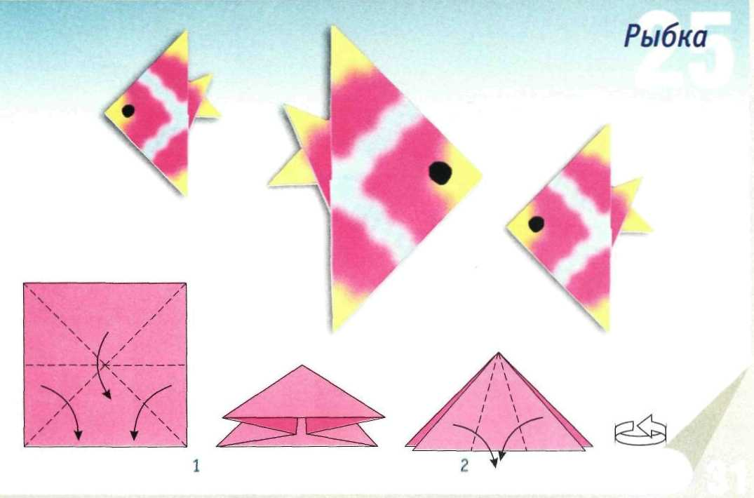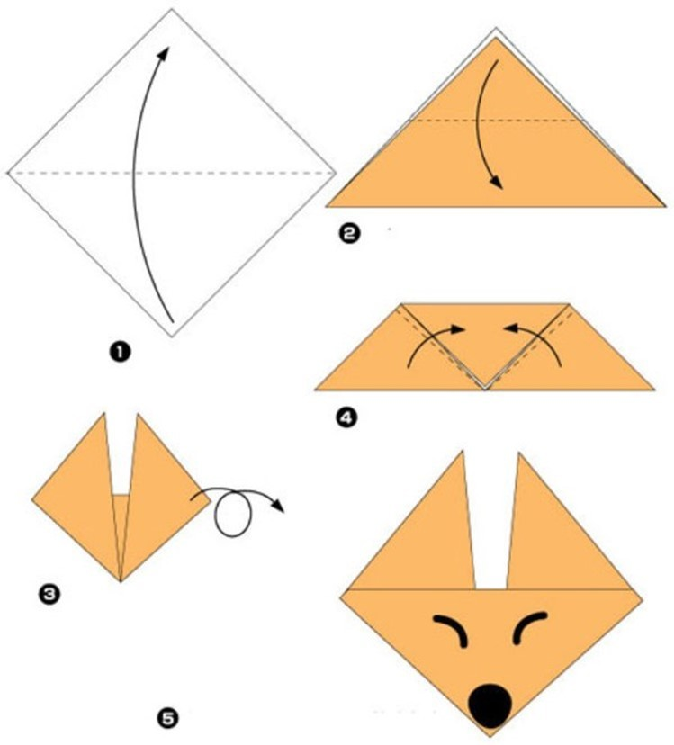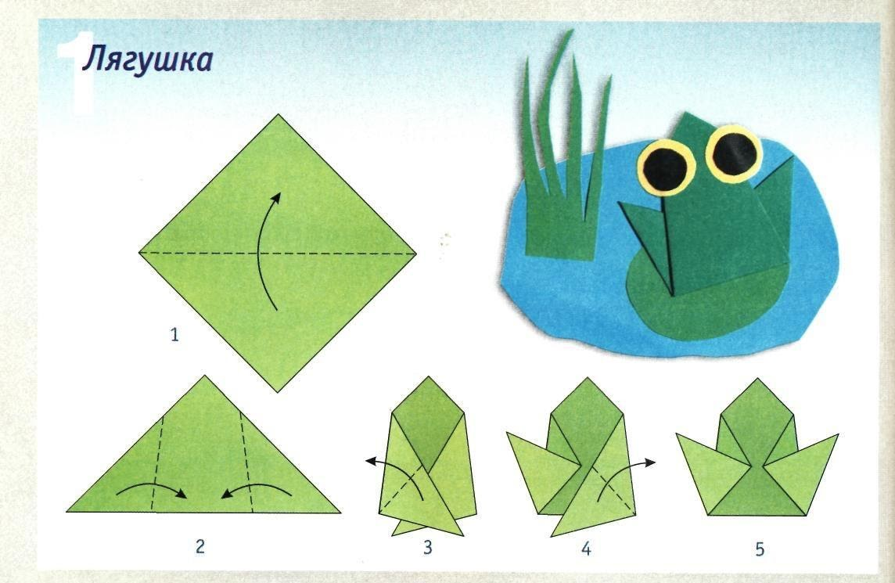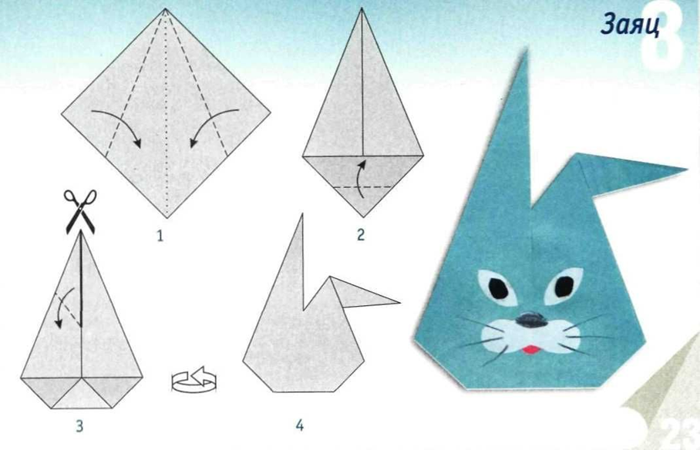
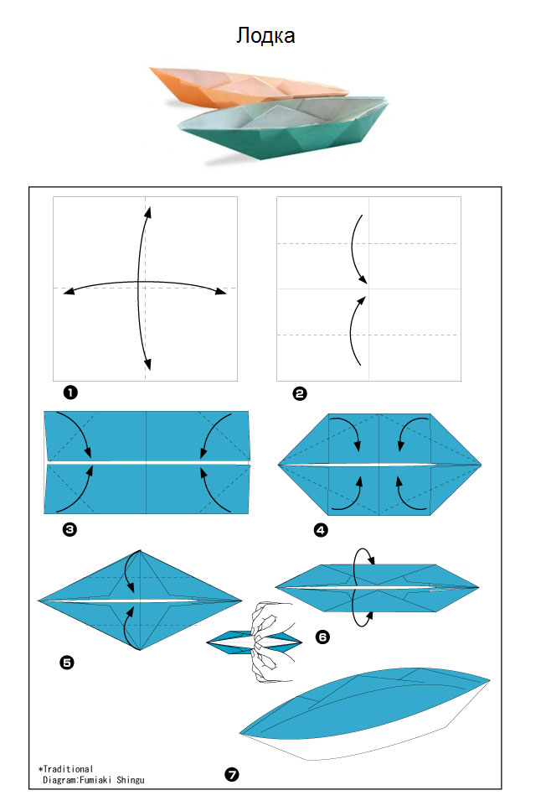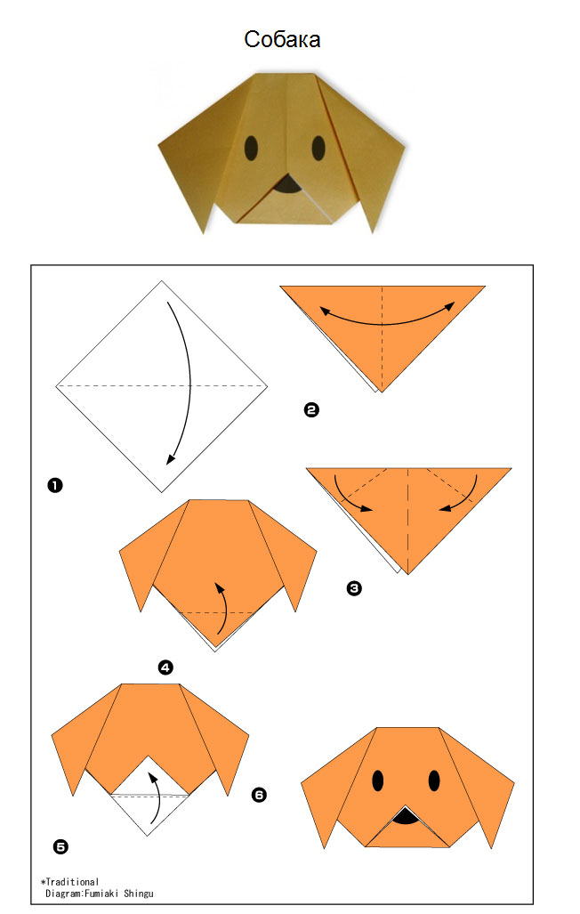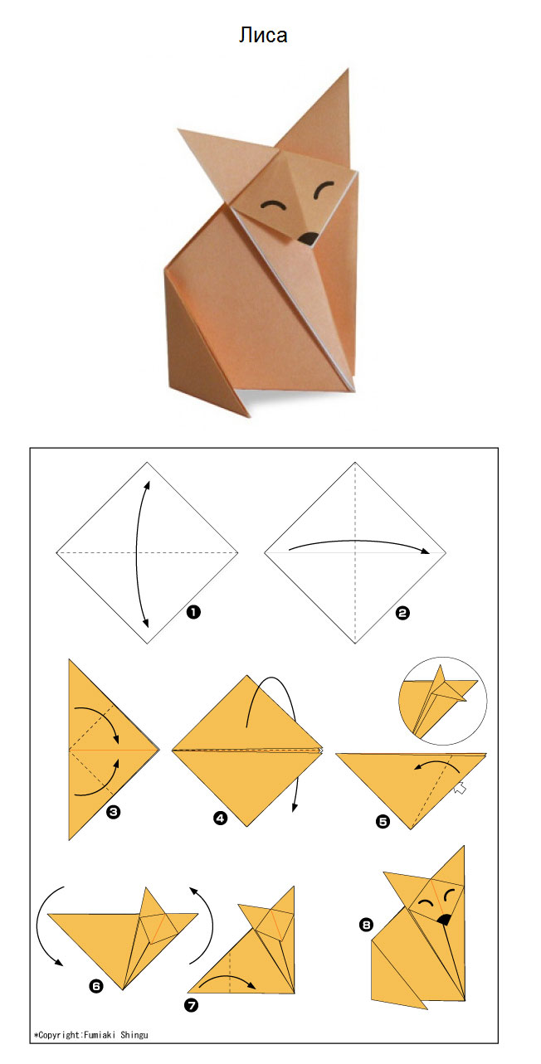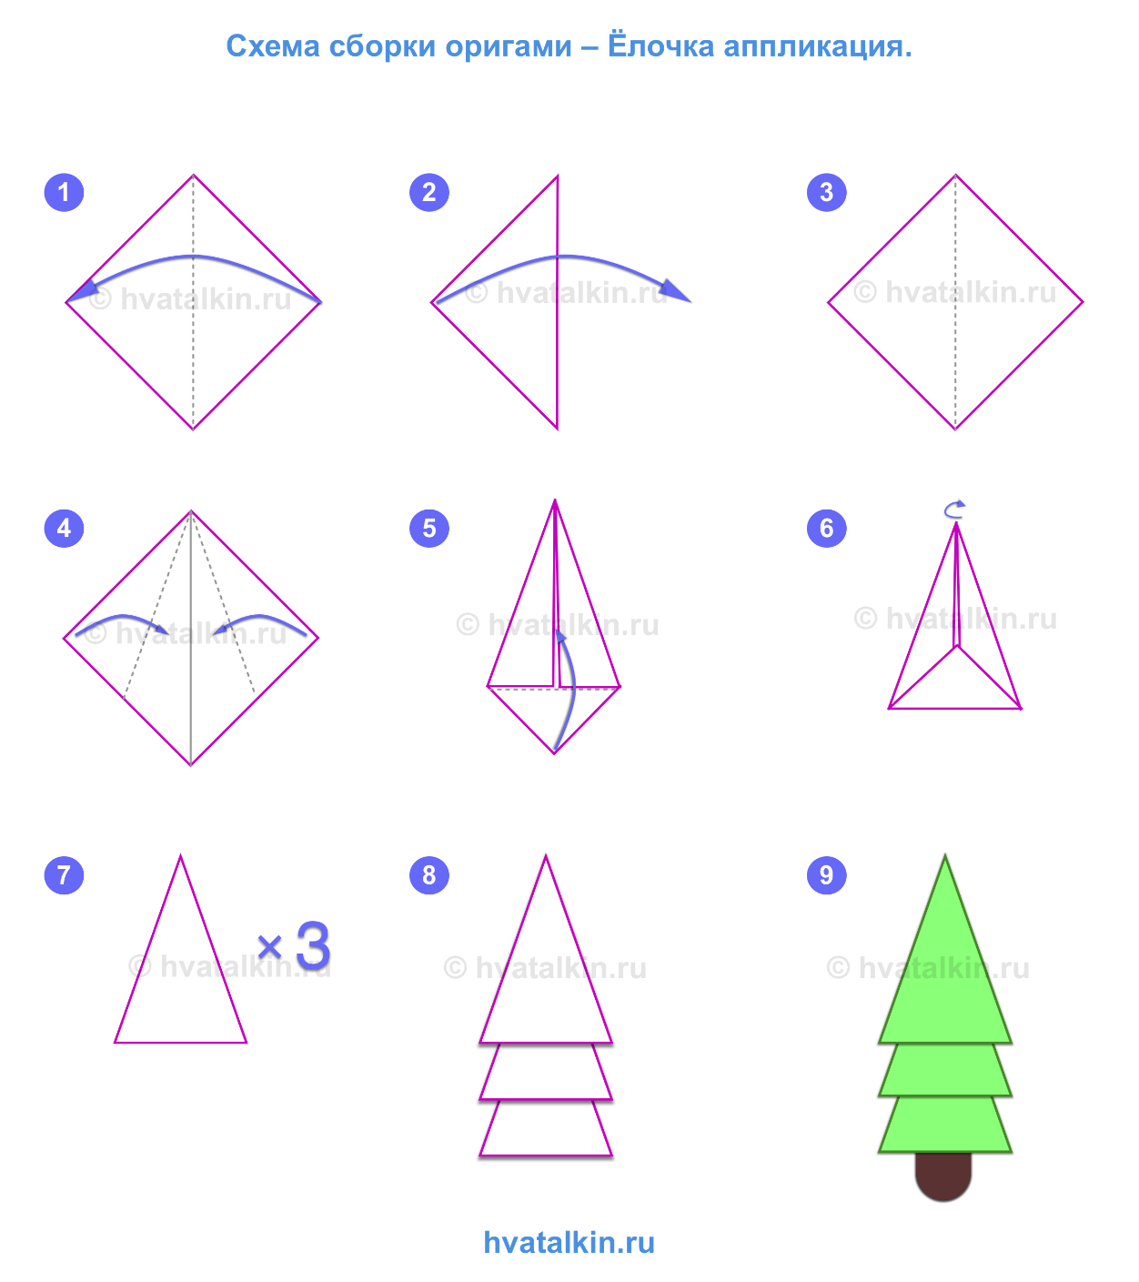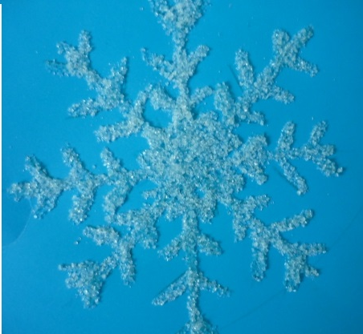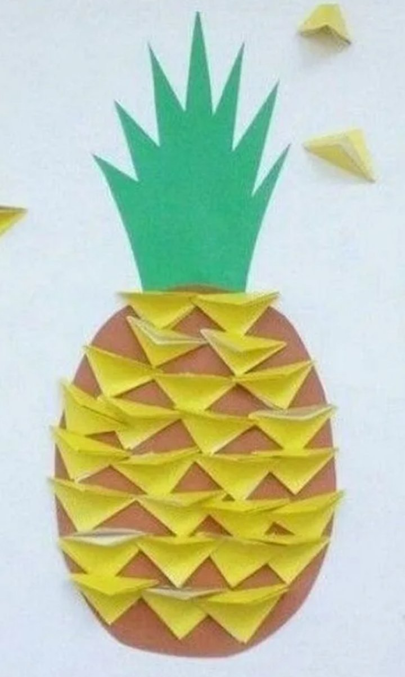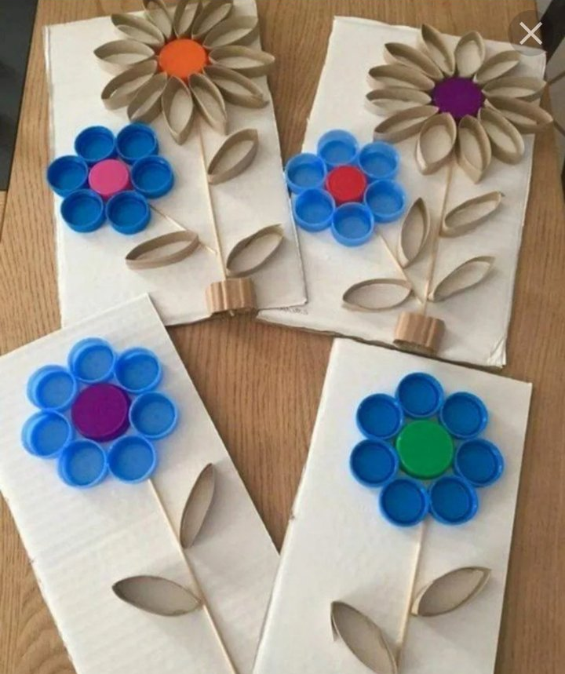

Январь
1.«Забавные зверушки» | Оригами | Закреплять умение получать из квадрата прямоугольники, треугольники и квадраты меньшего размера. Познакомить с изготовлением простейших поделок в технике оригами путем складывания квадрата по диагонали. Продолжать учить детей мастерить поделки в техники оригами, используя поэтапные карты. | Бумага цветная, фломастеры.
2.  «Снежинки» | Нетрадиционное рисование свечой | Учить использовать в работе нетрадиционную технику – рисование свечой, развивать видение художественного образа, формировать чувство композиции; закреплять знание цветов; расширять знания детей о явлениях природы, учить детей рассуждать. Развивать интерес к нетрадиционному изображению на бумаге, развивать мелкую моторику рук, развивать внимание и мышление. | тонированные листы бумаги, свеча, краски, вода, кисти, салфетки, образец рисунка.
3.  «Рукавички» | Пластилинография | Продолжать учить отщипывать пластилин маленькими кусочками; работать с контуром, выкладывать на основу. Воспитывать аккуратность, старание. Развивать фантазию. | Картон с изображением рукавички, пластилин, стеки, доски, салфетки.
4.  «Ёлочка» | Объёмная аппликация из бумаги | Учить детей планировать ход выполнения работы. Учить резать полоски из бумаги, располагать изображение на листе; декорировать изображение. Воспитывать аккуратность, старание. Развивать фантазию и творчество. | Картон цветной , ножницы, клей, салфетки, кисть, цветная бумага, материал для декора.
5.  «Печенье» | Тестопластика | Учить детей работать с соленым тестом. Учить получать удовольствие при работе с таким материалом. Развивать мелкую моторику. Развивать эстетическое восприятие. Воспитывать усидчивость, терпение, аккуратность в работе. | Соленое тесто, стеки, доски, материал для декора, салфетки.
6.  «Снеговик» | Объёмная аппликация из бумаги (полоски) | Учить детей работать с бумагой, ножницами и клеем. Учить резать полоски из бумаги, располагать изображение на листе; декорировать изображение. Планировать ход выполнения работы. Развивать композиционные умения. Воспитывать аккуратность, старание. | Картон цветной, ножницы, клей, салфетки, кисть, белая бумага, материал для декора.
7.  «Кролик в гостях у ребят» | Нетрадиционное рисование поролоновой губкой | Учить использовать в работе нетрадиционную технику – рисование поролоновой губкой, развивать видение художественного образа, формировать чувство композиции; закреплять знание цветов; расширять знания детей о явлениях природы, учить детей рассуждать. Помочь детям освоить способ рисования поролоновой губкой. Учить располагать рисунок на листе. Воспитывать любовь к животным. | Тонированные листы бумаги, белые краски, вода, поролоновая губка, салфетки, образец рисунка.
8.  «Весёлый снеговик» | Объёмная аппликация из бумаги (круги) | Учить детей работать с бумагой, ножницами и клеем. Планировать ход выполнения работы. Учить резать круги из бумаги, складывать их пополам определенным образом и склеивать между собой ; располагать изображение снеговика на листе. Воспитывать аккуратность, старание. | Картон цветной, ножницы, клей, салфетки, кисть, белая бумага, материал для декора.
Февраль

1.  «Зимняя красавица»  (ёлочка) | Пластилинография | Продолжать учить раскатывать пластилин тонкими жгутиками и выкладывать в виде веточек и снега. Воспитывать аккуратность, старание. Развивать фантазию. | Картон с изображением ёлочки, пластилин, стеки, доски, салфетки.
2.  «Валентинки» | Нетрадиционное рисование ватными палочками, пальчиками. | Учить вырезать по контуру, совершенствовать навыки рисования пальчиками и ватными палочками. Развивать фантазию, умение составлять узор. | Краски, вода, ватные палочки, салфетки, образец рисунка.
3.  Открытка-Валентинка | Объёмная аппликация | Учить детей работать с бумагой, ножницами и клеем. Планировать ход выполнения работы. Учить вырезывать детали бумаги, складывать их определенным образом и располагать изображение на листе. Воспитывать аккуратность, старание. | Картон, ножницы, клей, салфетки, кисть, цветная бумага, материал для декора.
4.  «Шапочка» | Объёмная аппликация с использованием ваты. | Учить работать с ватой и клеем. Воспитывать интерес к занятиям. Развивать композиционные умения. Воспитывать аккуратность, старание. | Картон цветной, ножницы, клей, вата, кисть, белая и цветная бумага, материал для декора.
5.  «Варежки» | Объёмная аппликация с использованием ваты. | Учить работать с ватой и клеем. Воспитывать интерес к занятиям. Развивать композиционные умения. Воспитывать аккуратность, старание. | Картон цветной , ножницы, клей, вата, кисть, белая и цветная бумага, материал для декора.
6.  «Пароход» | Оригами | Закреплять умение получать из квадрата прямоугольники, треугольники и квадраты меньшего размера. Познакомить с изготовлением простейших поделок в технике оригами. | Бумага цветная, фломастеры.
7.  «Волшебные зимние деревья» | Объёмная аппликация из салфеток с использованием бросового материала | Учить детей работать с бумагой, ножницами и клеем. Учить резать полоски из бумаги, располагать изображение на листе; декорировать изображение. Планировать ход выполнения работы. Развивать композиционные умения. Воспитывать аккуратность, старание. | Картон синий, ножницы, клей, салфетки белые , кисть, втулки, белая бумага, материал для декора.
8.  «Открытка для папы» | Объёмная аппликация | Учить делать объёмную аппликацию. Обобщить знания детей об Армии. Закреплять навыки работы с ножницами и клеем. Развивать композиционные умения. Воспитывать желание делать подарки своим близким. | Бумага цветная, фломастеры, картон цветной , ножницы, клей, кисть, материал для декора.
Март

1.  «Игрушки из конусов» | Бумагопластика | Учить делать конус из бумаги, обводить по трафарету. Приклеивать мелкие детали. Развивать творческое воображение, фантазию. Развивать глазомер, мелкую моторику рук. | Бумага цветная, фломастеры, картон цветной , ножницы, клей, кисть, материал для декора.
2.  «Цветы для мамы» | Оригами | Учить детей изготовлению цветов в технике оригами. Помочь каждому ребенку добиться желаемого результата. Развивать творческое воображение, фантазию. Развивать глазомер, мелкую моторику рук. | Бумага цветная, фломастеры, материал для декора.
3.  «Открытка для мамы» | Объёмная аппликация | Учить делать объёмную аппликацию. Обобщить знания детей о международном женском дне- 8 марта. Закреплять навыки работы с ножницами и клеем. Развивать композиционные умения. Воспитывать желание делать подарки своим близким. | Бумага цветная, фломастеры, картон цветной , ножницы, клей, кисть, материал для декора.
4.  «Весна пришла» | Пластилинография | Продолжать учить отщипывать маленькие кусочки, размазывать на основе, раскатывать пластилин тонкими жгутиками и выкладывать на основу определённым образом. Воспитывать аккуратность, старание. Развивать фантазию. | Картон, пластилин, стеки, доски, салфетки.
5.  «Зайчик» | Оригами | Учить детей складывать бумагу «гармошкой», изготовлению фигурки зайчика в технике оригами. Помочь каждому ребенку добиться желаемого результата. Развивать творческое воображение, фантазию. Развивать глазомер, мелкую моторику рук. | Бумага белая, бумага цветная, фломастеры, ножницы, клей. кисти, салфетки, материал для декора.
6.  «Радуга» | Объёмная аппликация из бумажных полосок | Учить резать ровные полоски из бумаги и наклеивать их равномерно на основу в виде радуги. Упражнять детей в технике аккуратного наклеивания; развивать мелкую моторику рук. | Основа из картон, цветная бумага, клей, ножницы, кисти, салфетки.
7.  «Бабочка» | Объёмная аппликация из геометрических  фигур (круги) | Учить детей вырезать круги из бумаги и наклеивать их, имитируя гусеницу, учить аккуратно пользоваться клеем. Воспитывать аккуратность. | Бумага цветная, картон цветной, ножницы, кисти, фломастеры, клей, салфетки.
8.  «Геометрическая  мозаика» | Аппликация из геометрических фигур | Развитие творческого воображения; образного мышления. Воспитывать трудолюбие и аккуратность.Упражнять детей в технике аккуратного наклеивания; развивать мелкую моторику рук. | Картон, различные геометрические фигуры из цветной бумаги, клей, салфетки, кисти.
Апрель
1.  «Ракета» | Обрывная аппликация | Научить выполнять аппликацию «Ракета» в технике обрывной.  Развитие мелкой моторики, мышления. Формировать навыки и умения детей в составлении изображения из полученных фигур.  Воспитывать аккуратность при работе клеем. | Клей – карандаш, клеёнки, салфетки, простые карандаши, цветная бумага, корзинки для мусора.
2.  «День космонавтики» | Оригами | Уточнить знания детей о празднике «день космонавтики». Продолжать учить преобразовывать одну фигурку в другую, используя поэтапные карты. Закреплять умение соединять две части поделки, вставляя одну в другую. Воспитывать аккуратность. | Офисная цветная бумага, ножницы, клей, простые карандаши, фломастеры, фото Ю.А.Гагарина, фото по теме "Космос".
3.  «Пасхальные яйца» | Различные техники нетрадиционного  рисования | познакомить с историей возникновения росписи яиц. Учить расписывать пасхальное яйцо по своему замыслу различными техниками (тычок, пальчики, оттиск). | Картон с изображением пасхального яйца, краски, кисти, ватные палочки, штампы, поролон, материал для декора
4.  «Пасхальное яйцо» | Пластилинография | Продолжать учить раскатывать пластилин тонкими жгутиками и выкладывать в виде веточек, листьев и цветов. Воспитывать аккуратность, старание. Развивать фантазию. | Картон с изображением пасхального яйца, пластилин, стеки, материал для декора, доски, салфетки.
5.  «Птицы прилетели» | Оригами | Закреплять умение складывать квадрат в разных направлениях, учить детей загибать углы разной величины и делать складку. Расширить и закрепить представления детей о перелетных птицах. Воспитывать у детей доброе отношение ко всему живому в природе. Развивать мелкую моторику пальцев, внимание, память. | квадраты черной бумаги для оригами размером 20x20 см, клей, ножницы, цветная бумага.
6.  «Первые цветы» | Пластилинография | Учить создавать выразительный образ посредством передачи объема и цвета. Закрепить умения и навыки детей в работе с пластилином - сплющивание, раскатывание, размазывание используемого материала на основе. Развивать мелкую моторику рук, координацию движений рук, глазомер. | плотный картон; пластилин; стеки;  доски для лепки;  влажные салфетки для рук;
7.  «Подснежники» | Объёмная аппликация из бумаги | Учить правилам безопасной работы с клеем, бумагой. Развивать композиционные умения. Воспитывать желание делать подарки своим близким. | Бумага цветная, картон, клей, кисточка.
8.  «Клубничка» | Объёмная аппликация из бумаги | Учить правилам безопасной работы с клеем, ножницами и бумагой. Развивать композиционные умения. Воспитывать аккуратность, старание. | Бумага цветная, картон, клей, фломастеры, кисточка.
Май
1.  «Открытка для ветеранов» | Объёмная аппликация | Формировать умение работать коллективно. Планировать ход выполнения работы. Учить располагать изображение на всем листе. Развивать мелкую моторику. Воспитывать интерес к занятию. | Клей ПВА, кисть, ножницы карандаши, картон, салфетки.
2.  «Распускаются цветы» | Объёмная аппликация из ватных дисков. Коллективная работа. | Учить создавать коллективную работу-картину цветов. Закреплять навыки работы с клеем, ножницами. Воспитывать чувство взаимопомощи. | Картон, клей, ножницы, ватные диски, салфетки, кисти, материал для декора.
3.  «Бантик -бабочка» | Оригами | Познакомить с базовой формой –прямоугольник. Продолжать учить детей мастерить поделки в техники оригами, используя поэтапные карты. | Бумага цветная, нитки.
4.  «Птицы на ветке» | Пластилинография | Продолжать учить отщипывать пластилин маленькими кусочками, раскатывать тонкими жгутиками, работать с контуром. Воспитывать аккуратность, старание. | Картон-основа, пластилин, стеки, доски, салфетки.
5.  «Вишенки на ветке» | Объёмная аппликация из бумаги | Учить правилам безопасной работы с клеем, ножницами и бумагой. Развивать композиционные умения. Воспитывать аккуратность, старание. | Бумага цветная, картон, клей, кисточка.
6.  «Одуванчики» | Пластилинография | Продолжать учить отщипывать пластилин маленькими кусочками, раскатывать тонкими жгутиками, работать с контуром. Воспитывать аккуратность, старание. | Картон с изображением одуванчика, пластилин, стеки, доски, салфетки.
7.  «Расцвели одуванчики». | Нетрадиционное рисование | Закреплять умение самостоятельно рисовать методом тычка цветы (большие и маленькие овалы и круги), учить располагать цветы по всему листу бумаги, закреплять умение рисовать тонкой кисточкой листья и стебли. Расширять знания о первых весенних цветах. | Бумага, краски, кисти, ватные палочки, штампы, вода, салфетки.
8.  «Ветка сирени» | Пластилинография | Продолжать учить отщипывать пластилин маленькими кусочками, раскатывать тонкими жгутиками, работать с контуром. Воспитывать аккуратность, старание. | Картон-основа, пластилин, стеки, доски, салфетки.

